THIẾT KẾ DỮ LIỆU

MỤC LỤC
1 CƠ SỞ DỮ LIỆU: 3
1.1 LƯỢC ĐỒ CƠ SỞ DỮ LIỆU QUAN HỆ: 3
1.2 Bảng Role: 4
1.3 Bảng User: 4
1.4 Bảng Donation: 5
1.5 Bảng User_Donation: 6

2 THIẾT KẾ MÃ CODE CÁC TRƯỜNG: 7
3 MỘT SỐ MÔ TẢ KHÁC: 8

CƠ SỞ DỮ LIỆU:

LƯỢC ĐỒ CƠ SỞ DỮ LIỆU QUAN HỆ:

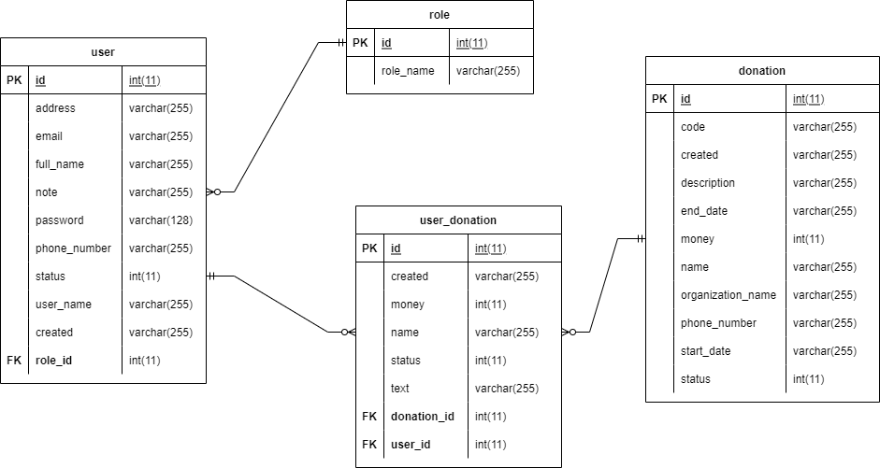
Danh sách các bảng dữ liệu:
STT | Tên Bảng | Mô tả
 | Role | Thể hiện các quyền hiện có của hệ thống.
 | User | Thông tin chi tiết về người sử dụng hệ thống.
 | Donation | Thông tin chi tiết về dự án quyên góp.
 | User_Donation | Thông tin chi tiết của những người đã quyên góp vào một dự án cụ thể.

Bảng Role:
No | Field Name | Type | Length | Size | Null | Unique | P/F Key | Default | Description
 | id | int | 11 |  |  | x | P |  | Khóa chính của bảng Role, tự động tăng.
 | role_name | varchar | 255 |  | x |  |  |  | Tên các quyền hiện có của hệ thống.

Bảng User:
No | Field Name | Type | Length | Size | Null | Unique | P/F Key | Default | Description
1 | id | int | 4 |  |  | x | P |  | Khóa chính của bảng User, tự động tăng.
2 | address | varchar | 255 |  | x |  |  |  | Địa chỉ của người sử dụng hệ thống.
 | email | varchar | 255 |  | x |  |  |  | Địa chỉ email của người sử dụng hệ thống.
 | full_name | varchar | 255 |  | x |  |  |  | Tên đầy đủ của người sử dụng hệ thống.
 | note | varchar | 255 |  | x |  |  |  | Ghi chú của người sử dụng hệ thống.
 | password | varchar | 255 |  |  |  |  |  | Mật khẩu của người sử dụng hệ thống.
 | phone_number | varchar | 255 |  | x |  |  |  | Số điện thoại của người sử dụng hệ thống.
 | status | int | 11 |  | x |  |  |  | Trạng thái của người sử dụng hệ thống.
 | user_name | varchar | 255 |  | x |  |  |  | Tên của người sử dụng hệ thống.
 | created | varchar | 255 |  | x |  |  |  | Ngày tạo của người sử dụng hệ thống.
 | role_id | int | 11 |  |  |  | F |  | Khoá chính của bảng Role.

Bảng Donation:
No | Field Name | Type | Length | Size | Null | Unique | P/F Key | Default | Description
1 | id | int | 11 |  |  | x | P |  | Khóa chính của bảng donation, tự động tăng.
2 | code | varchar | 255 |  | x |  |  |  | Mã của dự án quyên góp.
3 | created | varchar | 255 |  | x |  |  |  | Ngày tạo dự án quyên góp.
4 | description | varchar | 255 |  | x |  |  |  | Thông tin chi tiết mô tả dự án quyên góp.
5 | end_date | varchar | 255 |  | x |  |  |  | Ngày kết thúc của dự án quyên góp.
6 | money | int | 11 |  | x |  |  |  | Tổng tiền của dự án quyên góp.
7 | name | varchar | 255 |  | x |  |  |  | Tên của dự án quyên góp.
8 | organization_ name | varchar | 255 |  | x |  |  |  | Tên của tổ chức cho đợt quyên góp.
9 | phone_number | varchar | 255 |  | x |  |  |  | Số điện thoại của tổ chức cho đợt quyên góp.
10 | start_date | varchar | 255 |  | x |  |  |  | Ngày bắt đầu của đợt quyên góp.
11 | status | int | 11 |  | x |  |  |  | Trạng thái của đợt quyên góp.

Bảng User_Donation:
No | Field Name | Type | Length | Size | Null | Unique | P/F Key | Default | Description
1 | id | int | 11 |  |  | x | P |  | Khóa chính của bảng user_donation, tự động tăng.
2 | created | varchar | 255 |  | x |  |  |  | Ngày tạo ra.
3 | money | int | 11 |  | x |  |  |  | Số tiền quyên góp cho dự án cụ thể.
4 | name | varchar | 255 |  | x |  |  |  | Tên người quyên góp cho dự án cụ thể.
5 | status | int | 11 |  | x |  |  |  | Trạng thái của quyên góp cho dự án cụ thể.
6 | text | varchar | 255 |  | x |  |  |  | Nội dung quyên góp cho dự án cụ thể.
7 | donation_id | int | 11 |  |  |  | F |  | Khóa chính của bảng donation.
8 | user_id | int | 11 |  |  |  | F |  | Khóa chính của bảng user.

THIẾT KẾ MÃ CODE CÁC TRƯỜNG:

No | Code | Description
 | role_id | Khóa chính của bảng Role, tự động tăng, bắt đầu từ 1 và tăng lên 1 đơn vị tương ứng.
 | user_id | Khóa chính của bảng User, tự động tăng, bắt đầu từ 1 và tăng lên 1 đơn vị tương ứng.
 | donation_id | Khóa chính của bảng Donation, tự động tăng, bắt đầu từ 1 và tăng lên 1 đơn vị tương ứng.
 | user_donation_id | Khóa chính của bảng User_Donation, tự động tăng, bắt đầu từ 1 và tăng lên 1 đơn vị tương ứng.

MỘT SỐ MÔ TẢ KHÁC:
N/A

